ב"ה | תיק 666828/2
בבית הדין הרבני האזורי ירושלים
לפני כבוד הדיינים:
הרב מנחם האגר
המבקשים: | יורם הרב גריידי  יורם הרב גריידי  "מבשר טוב" עמותת | עמותה  ת"ז  עמותה | 920002506  051922599  580236867 | (ע"י ב"כ עו"ד אריאל מלאכי)
נגד
המשיבים: | לעדת התימנים ועד הכלל  שלמה שרעבי | עמותה  ת"ז | 920001357  042002741 | (ע"י ב"כ עו"ד רויטל לורברבוים  ועו"ד משה לורברבוים ועו"ד  ישראל ניסנבוים)
הנדון: הקדשות, צווים אחרים, הקדשות, בקשה למינוי אפוטרופוס
החלטה
בפנינו תגובת המנהל המיוחד. ביה"ד מביע את התרשמותו החיובית ביותר ואת אימונו בפעולותיו בהקדש.
עם האמור, מבוקשת הבהרה נוספת מאת המנהל המיוחד ביחס לתשלומים לצורך מטרות ההקדש, שהיו נהוגים בעבר.

ניתן ביום י"ט בשבט התשפ"א (01/02/2021).

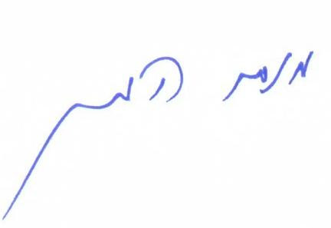
הרב מנחם האגר

העתק מתאים למקור
משה ביטון, המזכיר הראשי
נחתם דיגיטלית ע"י הרב מנחם האגר בתאריך 01/02/2021 11:09

